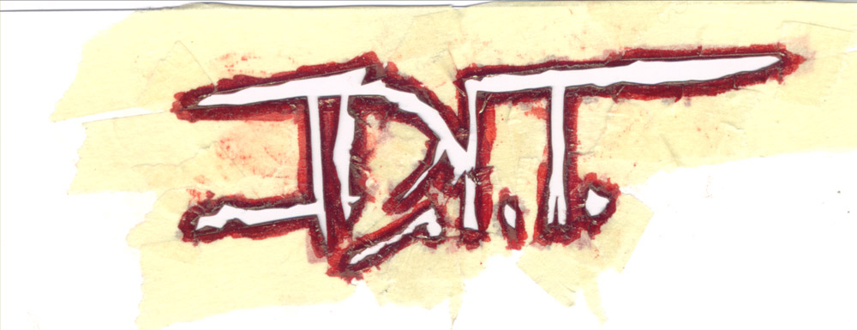

Diego I. Toscani
Cell. +39 3497814496 Italia
+34 644223577 Spagna
www.diegotoscani.com
ditosca@tin.it

Diego Toscani nasce a Genova nel 1973
Nel proprio percorso inizia esponendo per la strada nelle cittadine della riviera ligure e
nei locali del centro storico di Genova.
Nel febbraio del 2001 viene colpito dalla sindrome di Guillaume-Barre perdendo progressivamente il controllo del sistema nervoso periferico, durante la convalescenza, nell’assenza delle normali percezioni sensoriali la concezione della propria arte cresce e cambia radicalmente, abbracciando in un solo gesto tutti i significati sacrali, sensuali ed esistenziali legati alla carne dell’uomo.
Attualmente vive e lavora a Barcellona.

Last exibitions

Solo

2008 “Soberana Sensualidad” a cura di Micole Imperiali d’Afflitto, “Gracia Art Project” - Barcellona

2008 “Horizotes” a cura di Micole Imperiali d’Afflitto, “L’Office”- Barcellona

2007 “Orizzonti” a cura di Micole Imperiali d’Afflitto, “Atelier A modo mio” - Genova

2005 “Dentro” a cura di Federica Barcellona, “Passo Blu” – Genova

2004 “Nuove figurazioni” a cura di Federica Barcellona, “Passo Blu” – Genova

2003 “Gesti”, “Blunt” – Genova

2001 “Corpo e … Anima”, Teatro Modena – Genova

Select group show

2008 “Gestos Cotidianos” a cura di Federica Barcellona, “Art Window” - Barcellona

2007 “Eros et Thanatos” CrossOver 07 Genova

2007 “I 10”, “Onishi Gallery” – New York

2006 “Pacs-amente Erotica”, “Galleria GARD” - Roma

2006 “Pittura e Parole”, “Galleria GARD” - Roma

2005 FlashArt - Milano

2004 SaldArt – Passo Blu – Genova

2004 Gallerie Genovesi presso la Festa Nazionale dell’Unità - Genova

2004 X^ edizione RipArte - Gevova

2003 Galleria Gamondio – Castellazzo Bormida (AL)

Critiche e curatele

Chiara Canali
Eugenio Borroni – BorroniBrothers
Micole Imperiali d’Afflitto
Federica Barcellona
Pamela Cento

